光学实验报告
姓名：林晖鹏 学院：网络空间安全学院 学号：2312966
组别：J 编号：8
实验日期：4月16日星期二上午
实验题目：迈克耳逊干涉仪的调节与使用
- 实验目的
- 了解迈克耳逊干涉仪的结构、原理和调节方法。
- 观察等倾干涉现象。
- 利用等倾干涉测量He-Ne激光光源的的波长。

- 实验原理
- 根据三角函数公式$y=\sin{x}=\sin\left(x+2π\right)=\sin\left(x+2nπ\right)$，相差2π的整数倍，函数图像保持不变，y=sinx函数平移2π，对应一个波长$λ$。同理，两束光的光程差相差$λ$，$2λ$，……，n$λ$时，，干涉增强，表现出亮点：
∆=k$λ$
- 光程差：
$$∆=2d\sqrt{{n_{2}}^{2}−{n_{1}}^{2}{\left(\sin{i}\right)}^{2}}+0.5λ$$
0.5$λ$是由于半波损失引入的附加项
当d，n1、n2固定，光程差只与倾角i有关，我们将这种干涉命名为等倾干涉。
我们将薄膜上、下表面用平面反射镜来代替，并放置于空气中，此时n1=n2=1，世设有半波损失，光程差计算公式可以简化为：
$$∆=2dcosi$$
当i=0对应圆心位置，也是我们研究光圈吞吐的情况。为了方便观察，我们将光路进行下改进，便是我们使用的仪器。

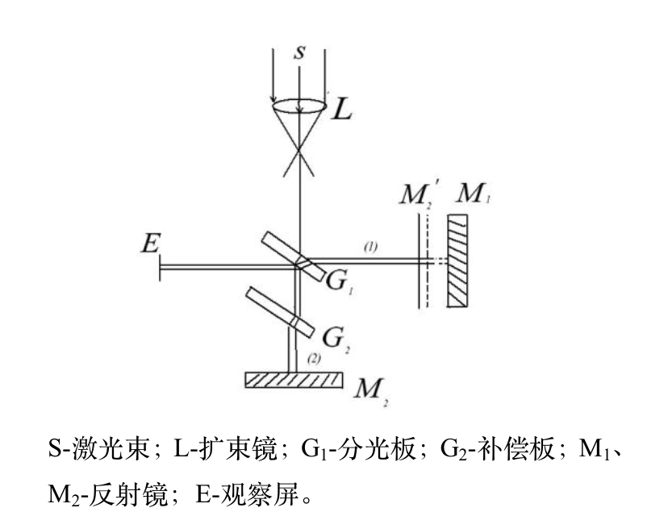

- 亮条纹条件：2∆d=$∆kλ$
具体来讲，$λ$不变时，d减小，i随之1减小，同一k级条纹半径减小，表现为干涉圆环内吞，d增大，表现为干涉圆环外吞。
所以当我们知道∆d和∆k，可以算出光的波长。
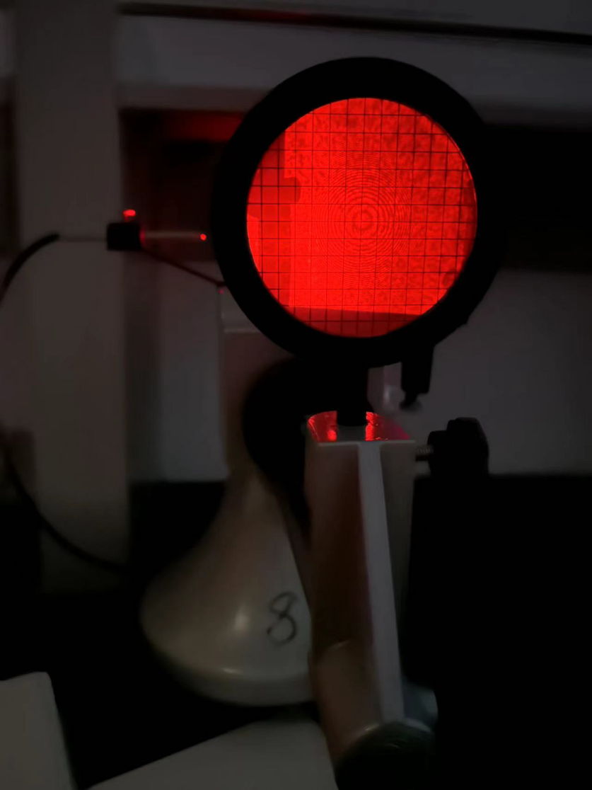

- 仪器用品
迈克尔逊干涉仪、He-Ne多光束光纤激光器。

- 操作步骤
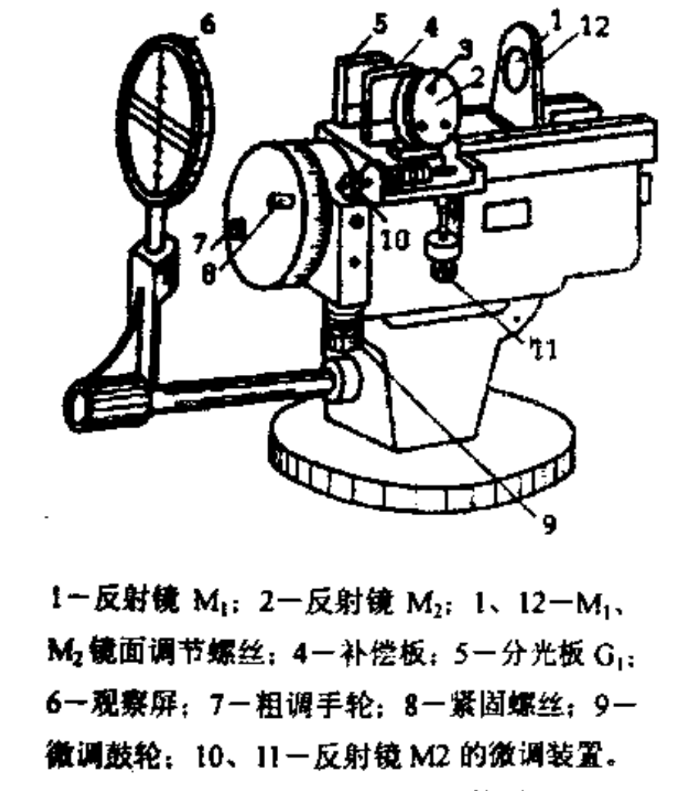
- 调节粗调手轮，让M1和M2距离G1差不多一样近。
- 眼睛从观察屏向M2方向观察，会看到两组光点。调节M1、M2角度（先M2后M1），让两组光点中最亮的点重合，代表两反射镜垂直，此时为等倾干涉。
- 将观察屏的干涉条纹通过调节M1移到中心处（如果没有干涉条纹则代表光点没有完美重合）
- 转动粗调手轮，让光圈尽可能大
- 转动微调手轮，让光圈吞吐，并记录实验数据
- 数据处理
k | 0 | 50 | 100 | 150 | 200 | 250
d/mm | 50.94562 | 50.96185 | 50.97770 | 50.99300 | 51.01050 | 51.02551
∆d/nm | / | 16230 | 15850 | 15300 | 17500 | 15010
$λ$/nm | / | 649.2 | 634 | 612 | 700 | 600.4

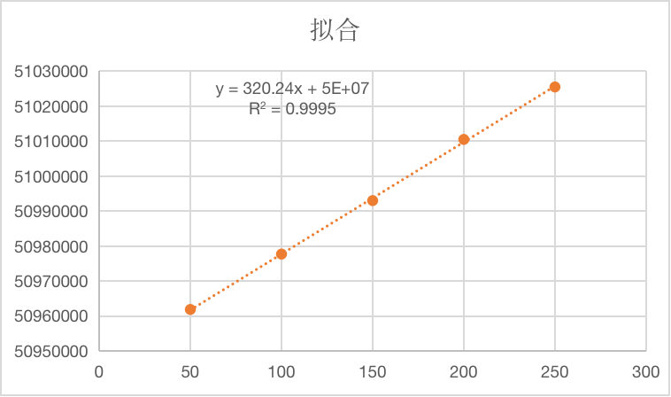

用最小二乘法处理数据，最终得到$λ$=640.48nm
相对误差为：$\frac{\left|λ_{真}−λ_{测}\right|}{λ_{真}}=\frac{\left|632.8−640.48\right|}{632.8}×100\%=1.2\%$

- 思考题和实验总结
- 补偿板G2的作用是什么
答：作用是补偿光程差。当两束光其中一束光穿过分光版的次数更多时，对于复色光来说，会产生色散，影响光程差。
- 为什么改变∆d只能朝一个方向
答：由于迈克尔逊干涉仪内部是靠齿轮咬合的，齿轮之间存在间隙，开始转动微调手轮的时候，齿轮还没咬紧，此时微调手轮已经转动但是反射镜M1的位置还没有变，等咬紧之后才会移动。而改变∆d的时候朝多个方向，会让齿轮多次松紧，测出来的d会偏大，导致实验错误。

实验总结：
- 一方面，齿轮未咬紧的误差带来影响较大，可以先转几圈，让齿轮咬紧后再开始读初始位置。
- 另一方面，光源并不稳定，转到即将吞掉一个光圈时，光源闪烁后该光圈变大，让∆d测量偏大。最后在周围安静时候吞吐光圈，周围有人或者光源不稳定时，考虑重新做实验或者，预估光源闪烁带来的影响，主动调整。

